家庭教育学級のご案内

令和〇年〇月〇日

**親子で学ぶ**

**スマホ・ＳＮＳ安全教室**

スマートフォンやＳＮＳを利用した犯罪に子供たちが巻きこまれないように、具体的なトラブルの事例や安全な利用方法について親子で学びます。



１ 日時　　　　　　〇月〇(〇)　〇：〇〇～〇：〇〇

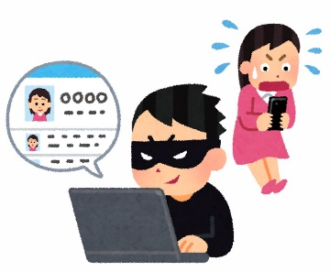２　会場　　　　　　館山市立〇〇小学校　体育館

３　講師

４　対象　　　　　　５・６年児童、保護者

４　持ち物　　　　筆記用具

５　参加費　　　　無料

６　申込締切　　　　〇月〇日（〇）　※学級担任までご提出ください。

７　その他　　　　・保護者の参加は学年に関わることなく自由です。

・駐車場は「　　　　　」をご利用ください。

　　　　　　　　　　・感染症の状況により、変更となる場合があります。変更の際

はメール連絡網でお知らせします。

------------------------------きりとり-------------------------------------

第〇回家庭教育学級参加申込書

家庭教育学級の参加を希望します。

保護者　　お名前

お子さん　　年　　組　　氏名

　　　　　　　　　　※長子のお子さんのお名前をお書きください。